Одежда в русском народном стиле. Понятие «фольклорный стиль» и его отличия от русского стиля.
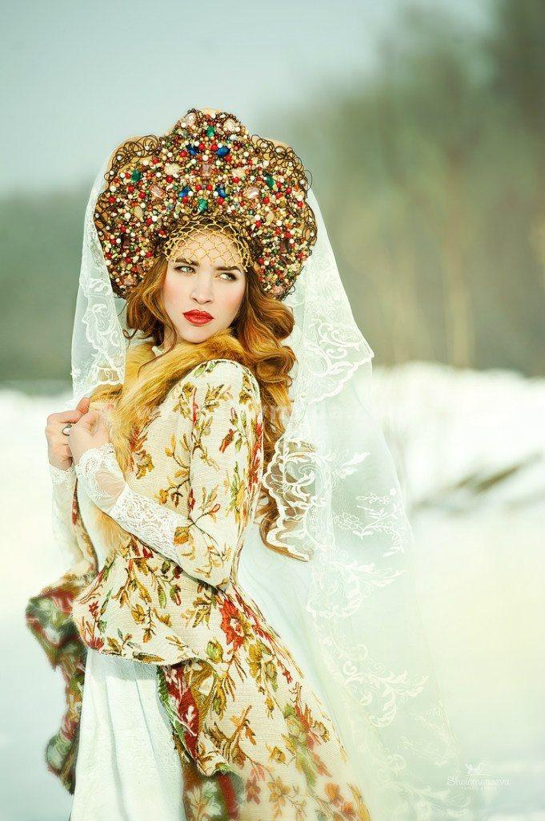
Красивый костюм в стиле фольк
Сегодня бытуют такие понятия как «фольклорный стиль», стиль-фольк, этно-фольк и т п. Но обратите внимание на то, что слово «фольклор» имеет отношение скорее к устному, словесному и музыкальному творчеству народа. Фольклор дословно обозначает — «народная мудрость», а понятие стиль «фольк» в одежде сложилось как ошибочное понимание русского народного костюма основой, которого стал сценический костюм фольклорных ансамблей, а не традиционный русский народный костюм!
Само понятие «фольклор» имеет апосредованное отношение к одежде.
Надо хорошо понимать это отличие. Потому что стиль-фольк — это не то, чем современный русский костюм является по сути, а то как нас хотят видеть со стороны в современном мире. Многие исследователи, этнографы или реконструкторы презрительно именуют костюмы в стиле фольк «клюквой». Особенно циничные и желчные люди именуют фольклорные костюмы или костюмы фольклорных ансамблей «марсианскими» костюмами. Но не будем столь категоричны. Не будем считать стиль фольклорных ансамблей, чем-то недопустимым или оскорбительным. Потому что современный русский фольклорный костюм создан для сцены, и когда он создаётся без намёка на пошлость или не обнажает тела, то может быть ярким и красивым образцом сценического костюма.
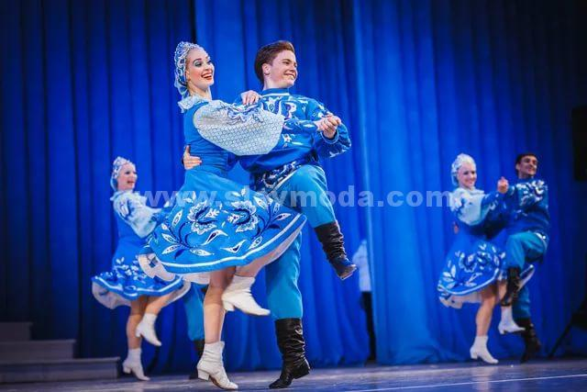
Танцевальный русский ансамбль
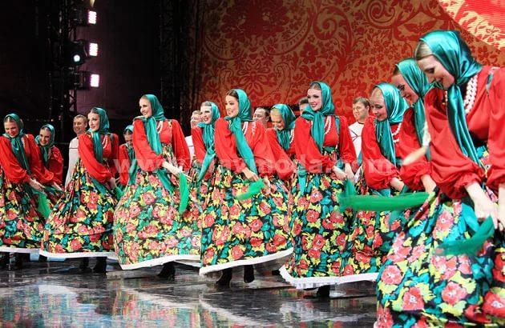
Танцевальный русский ансамбль

Часто именно ценители стиля фольк используют узоры бытовой утвари или посуды такие как «гжель» и «хохлома» для создания принтов на ткани для пошива одежды. Конечно, это смотрится как «кич» и неуместно при создании достойного и полного образа русского стиля, но для стиля «фольк» подходит. Потому что, к сожалению, многие люди знают только узоры «хохлома» и «гжель», и даже не подозревают, что это не вышивка, а роспись.
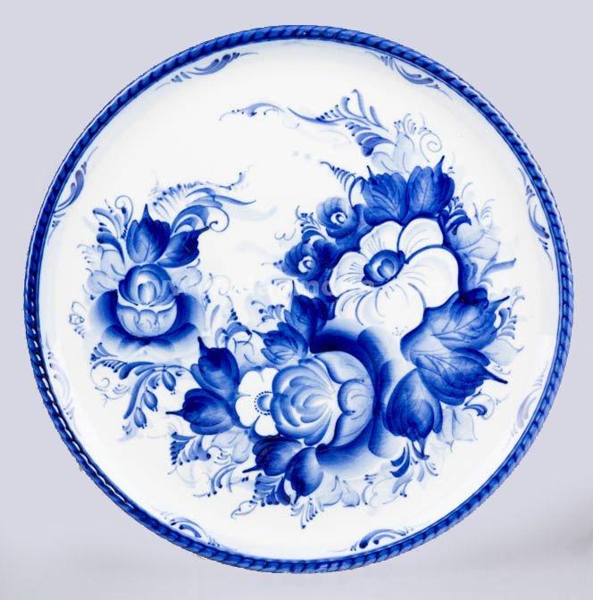
Посуда с росписью в стиле «гжель»
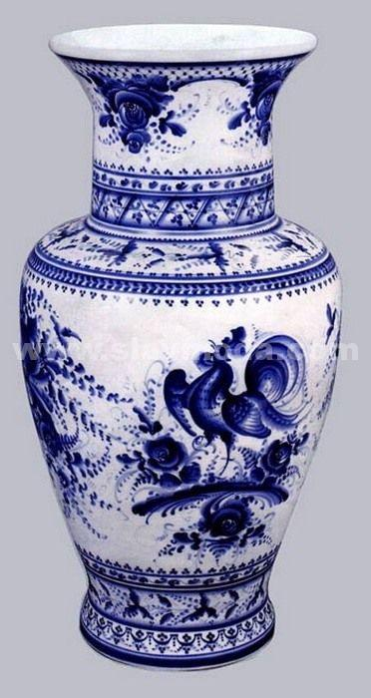
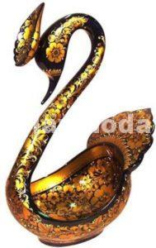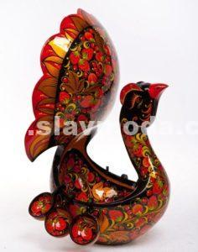
Роспись хохлома
Стиль фольк подразумевает под собой лишь неглубокое изучение русского костюма и традиций, и желание эпатировать или привлечь публику в первую очередь. Стиль фольк подразумевает наличие зрителя.

Народный стиль и стиль фольк. Особенности и отличия.
Одежда в народном стиле всегда находится вне времени и обстоятельств.
Народный стиль сочетает элементы национальных костюмов у разных народов. Народный стиль есть в Индии, Китае, Японии, Мексике… России… Но нельзя совмещать элементы костюмов разных культур в одном наряде: нельзя в рамках народного стиля нарядиться в сари, кокошник и ковбойские сапоги, это будет нелепо.
От русского стиля народный стиль отличается именно народностью и яркостью. Модельером русского костюма и русского стиля сегодня считается Валентина Аверьянова. Русский стиль включает в себя и народный костюм и боярский, а народный костюм представляет собой одежду простого русского народа. Наряды в народном стиле принято шить из натуральных тканей естественных расцветок. Очень кстати будет вышивка, всевозможные узорчатые ткани, кружева, тесьма.
Прекрасным образцом русского народного стиля являет собой коллекция Valentino весна 2015 года:
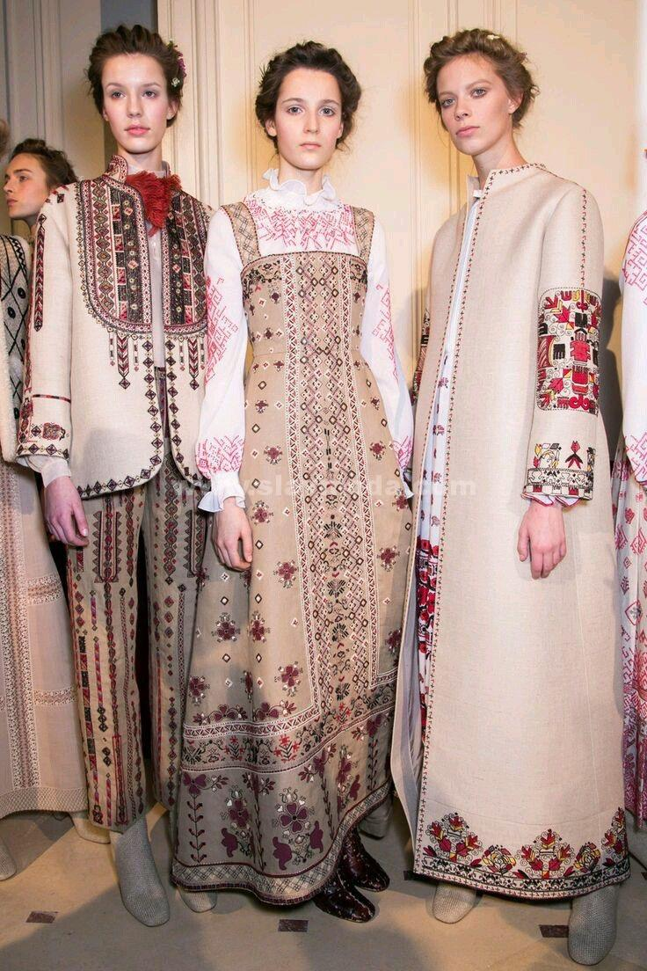
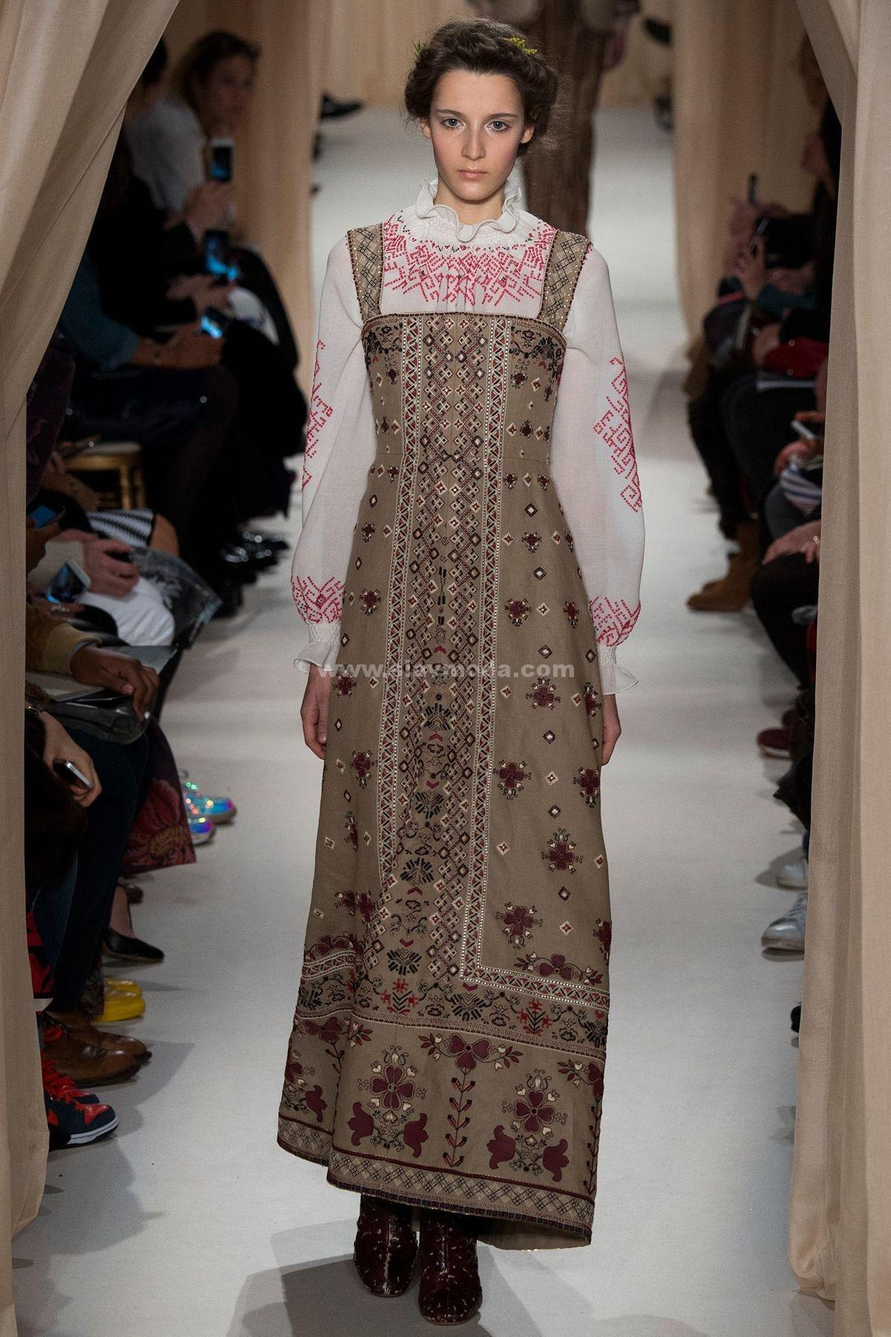
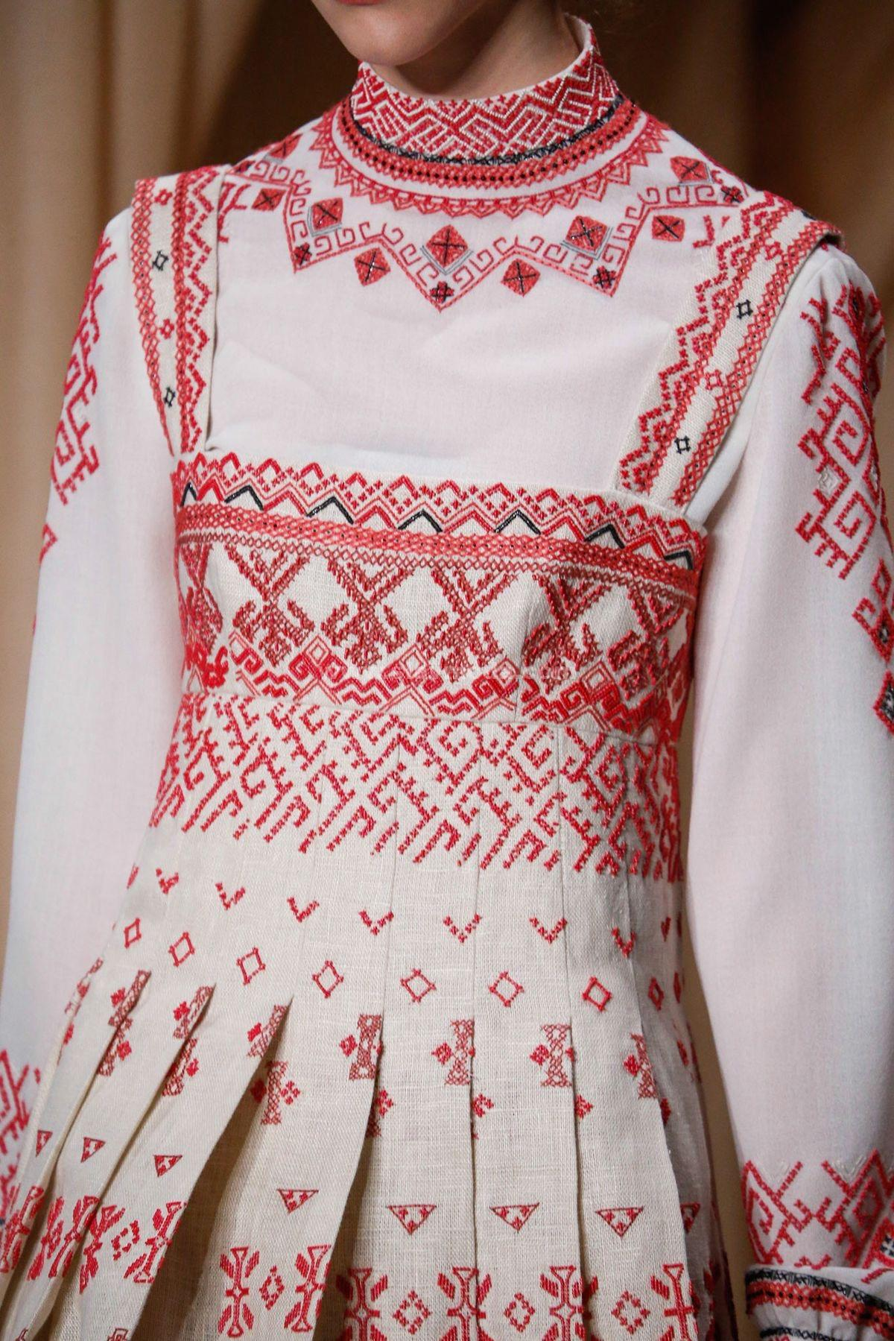
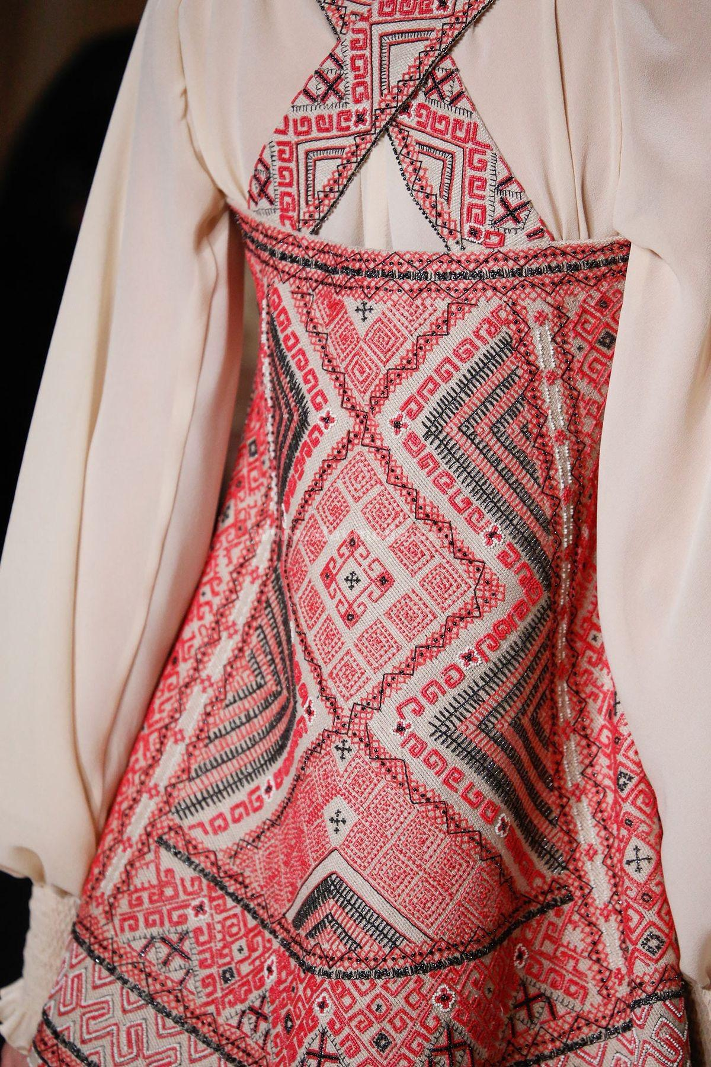
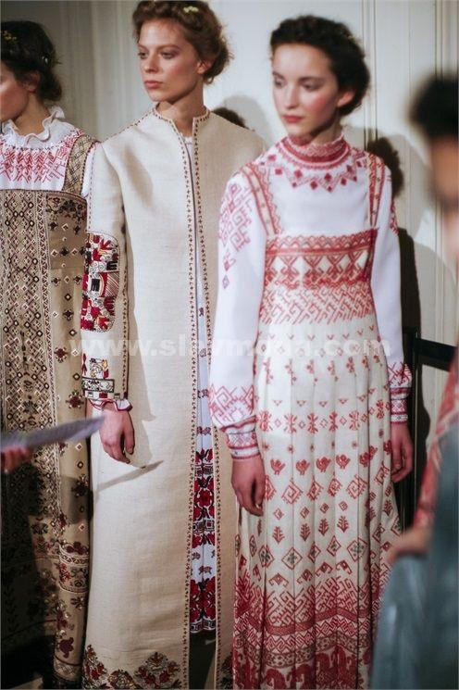

Народный стиль требует следования традициям, стиль фольк — это современная интерпретация и размышление на тему народного костюма.
В стиле фольк спокойно можно сделать аппликацию на одежде или узор из лоскутков, в стиле пэчворк. Да, это характерно для лоскутных одеял, но стиль фольк подразумевает под собой такую путаницу и смешивание разных техник, узоров и атрибутов. Прекрасно сочетаются в рамках стиля фольк со структурой ткани геометрические рисунки. Так же будет в меру уместными бисер, пайетки, бусинки или цветочные мотивы, особенно — узоры с рисунками роз с жостовских подносов.
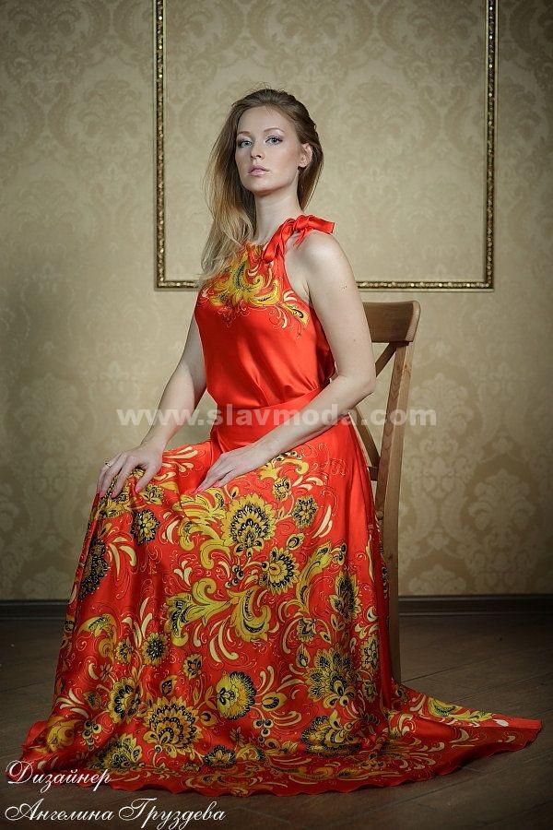
Костюмы в стиле фольк
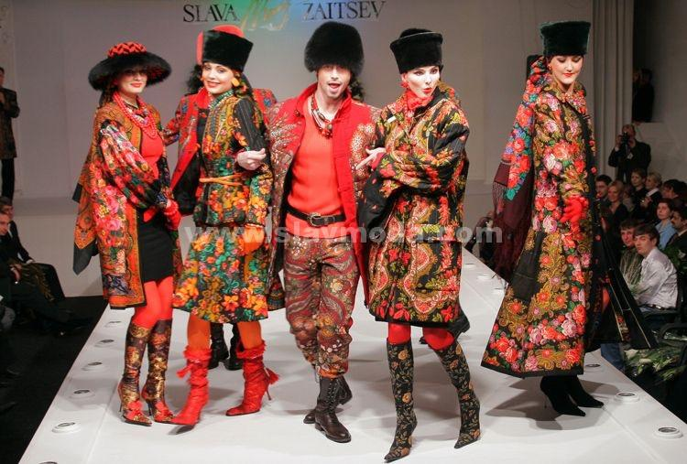

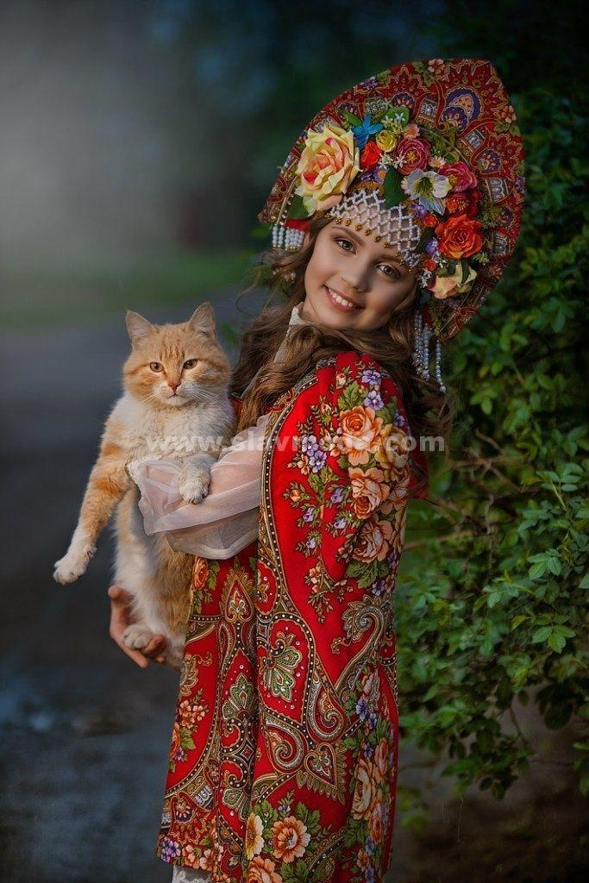
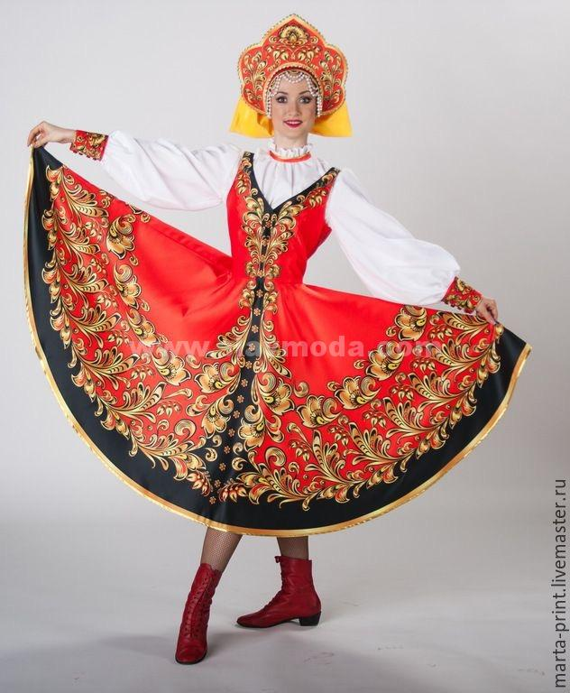
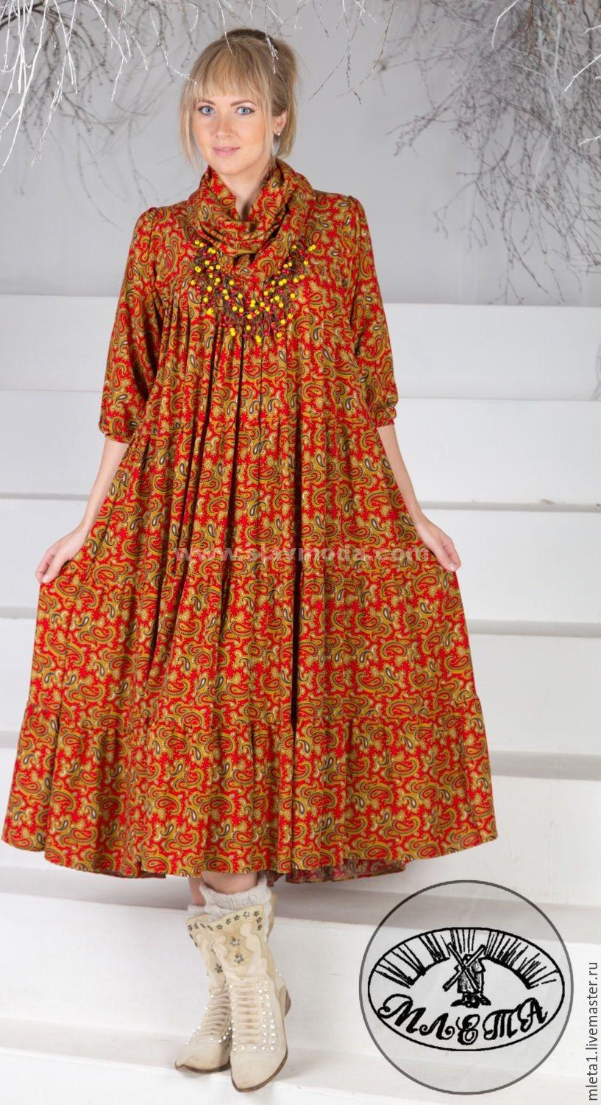
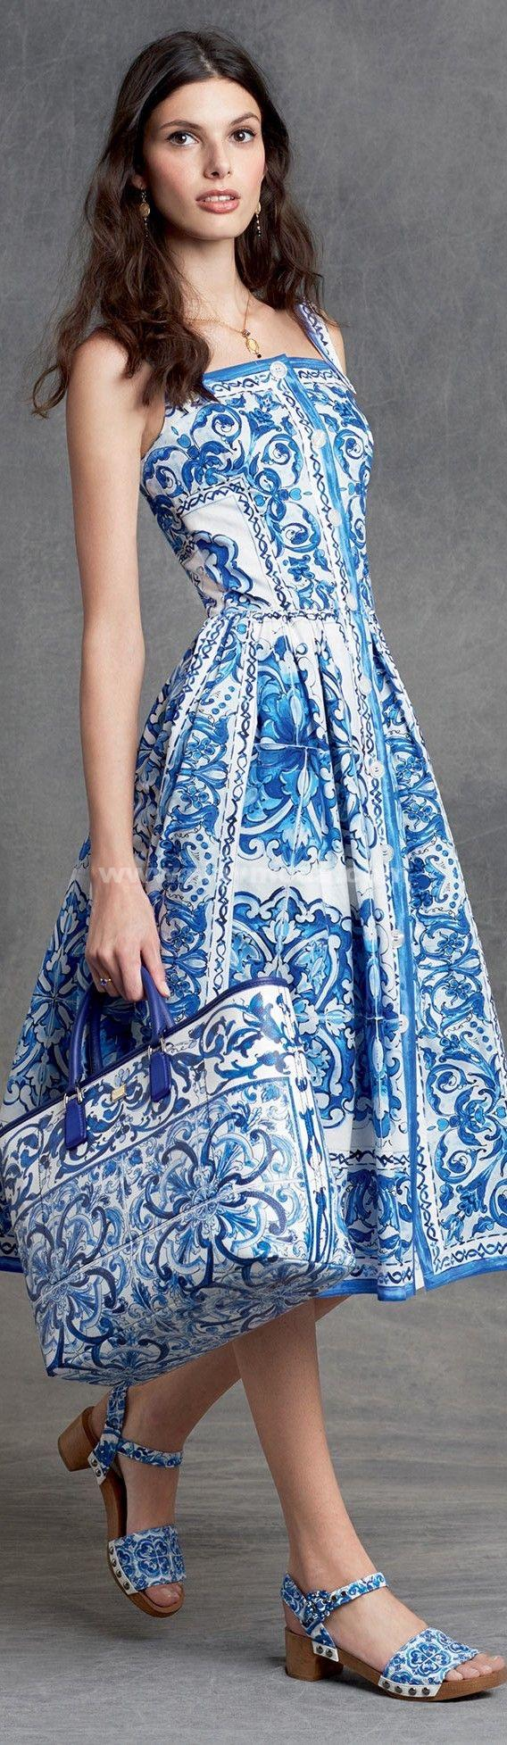
Если хочется подчеркнуть талию, подойдет широкий шнурованный или кожаный пояс. Фольклорный стиль позволит собрать все элементы русского наряды в одном образе: сарафаны, широкие юбки, полушубки. А в дополнение к ним — большие павлопасадские платки с кистями, аксессуары с русской росписью и украшения из дерева.
Стиль русского национального костюма подчеркнет прямой или трапециевидный силуэт. Он скроет недостатки фигуры и не будет сковывать движения. К сожалению, стиль фольк не подразумевает под собой следование традиционному крою русского костюма. Чтобы соответствовать народному стилю, надо учитывать особенности именно народного образа, но следовать крою не обязательно. Но если вам это сложно, то можно просто дополнить современный костюм деталями русского костюма, главное — их естественное сочетание. Обувь подойдет всевозможная: летом — балетки или туфли, зимой — сапожки или ботиночки. В повседневной жизни фольк-стиль идеально подойдет для отдыха.
У каждой страны свои фольклорные традиции, но дизайнеры смело используют народные образы для создания оригинальных костюмов. Это еще и шанс сохранить народную культуру, память о предках. К одежде такого стиля подойдут разнообразные натуральные украшения, деревянные бусы, браслеты, разнообразные серьги. Оригинальные наряды помогут обратить на себя внимание, выделиться из толпы и подчеркнуть происхождение.
Многие вещи можно просто сделать своими руками. Главное правило фольклорного стиля — не смешивать одежду разных национальностей. Есть праздники, на которых народный стиль одежды просто обязателен, но свадьба с дресс — кодом лучше сделать именно в русском стиле и учитывать происхождение жениха и невесты, если предки из крестьянской среды, то можно сделать яркую и веселую свадьбу с одеждой в фольклорном/народном стиле, если же предки были знатные, то подойдёт русский стиль и боярские костюмы для жениха и невесты.

Русский боярский свадебный костюм 21 века
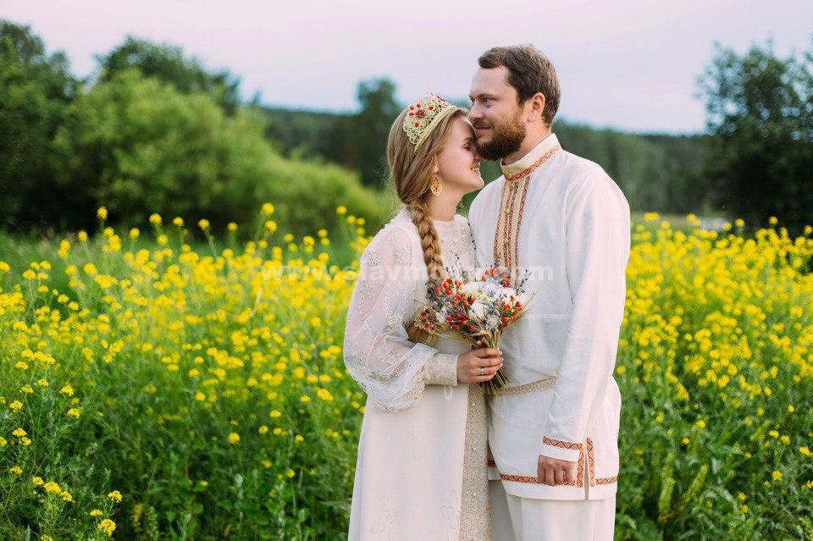
Русский народный костюм 21 века
Категорически не надо мешать в одном образе разные направления даже такого похожего понятия как этно-стиль. Не совмещайте боярский костюм с кичем, а русский головной убор с мини-юбкой, — это смотрится вульгарно, пошло и неуместно.
Любую одежду надо носить с удовольствием, ведь искренняя улыбка и хорошее настроение привлекут не меньше внимания, чем яркий костюм и вызывающий вид. Комфортная одежда даст уверенность в собственной неотразимости, а народный костюм подчеркнёт любовь к Родной стране.

